Министерство образования Республики Беларусь
Учреждение образования
БЕЛОРУССКИЙ ГОСУДАРСТВЕННЫЙ УНИВЕРСИТЕТ
ИНФОРМАТИКИ И РАДИОЭЛЕКТРОНИКИ

Факультет компьютерных систем и сетей
Кафедра программного обеспечения информационных технологий
Дисциплина: Основы алгоритмизации и программирования (ОАиП)

ОТЧЕТ
по лабораторной работе №6

Тема работы: Итерационные циклы

Выполнил
студент: гр. 751003 Стубеда В.Д.

Проверил: Фадеева Е.П.

Минск 2017

Содержание
1 Постановка задачи 3
2 Текстовый алгоритм решения задачи 4
3 Структура данных 5
4 Схема алгоритма решения задачи по ГОСТ 19.701-90 6
5 Результаты расчетов 7
Приложение А 8
Приложение Б 12

Постановка задачи
Приведенная ниже программа вычисляет значения функции f (Рисунок 1) для значения x, изменяющегося от x_{H} = -0.5 до x_{K} = 0.5 с шагом ∆x = 0.1. Результат выводится на печать в виде:
Eps = Значение x = Значение f = Значение

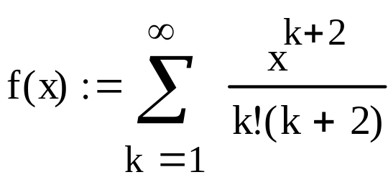

Рисунок 1 – Функция

Текстовый алгоритм решения задачи
Таблица 1 – Алгоритм решения
Номер  шага | Назначение шага
 | Eps:=0.00001
 | i:=0
 | Начало цикла E. Проверка выполнения условия (i<=2). Если условие истинно, то идти к шагу 4, иначе – к шагу 25
 | x:=-0.5
 | gr:=0.5
 | Начало цикла А1. Проверка выполнения условия (x<=gr). Если условие истинно, то идти к шагу 7, иначе – к шагу 23
 | y:=sqr(x)*x/3
 | k:=2
 | fac:=k
 | y0:=Inf
 | Начало цикла А2. Проверка выполнения условия (Abs(y-y0)>=Eps). Если условие истинно, то идти к шагу 12, иначе – к шагу 20
 | y0:=y
 | y:=exp((k+2)*ln(Abs(x)))/(fac*(k+2))
 | Проверка выполнения условия (k mod 2<>0). Если условие истинно, то идти к шагу 15, иначе – к шагу 16
 | y:=y*(-1)
 | y:=y+y0
 | k:=k+1
 | fac:=fac*k
 | Конец цикла А2. Идти к шагу 11
 | Вывод:Eps, x, f,k
 | x:=x+0.1
 | Конец цикла А1. Идти к шагу 6
 | Eps:=Eps/10
 | Конец цикла E. Идти к шагу 3
 | Останов

Структура данных
Таблица 2 – Данные
Элементы данных | Рекомендуемый тип | Назначение
f | Real | Значение функции на текущей итерации
f0 | Real | Значение функции на предыдущей итерации
x | Real | Аргумент функции
k | Integer | Аргумент функции
fac | Real | Переменная для вычисления факториала
Eps | Real | Точность расчетов
i | Integer | Переменная для цикла
Inf | Integer | Бесконечно большое число
gr | Real | Граница цикла

Схема алгоритма решения задачи по ГОСТ 19.701-90
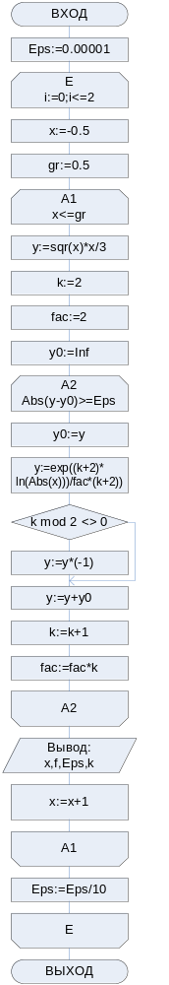

Рисунок 2 – Графическая схема алгоритма

Результаты расчетов
Вследствие выполнения программы на экран выводятся следующие результаты расчетов:

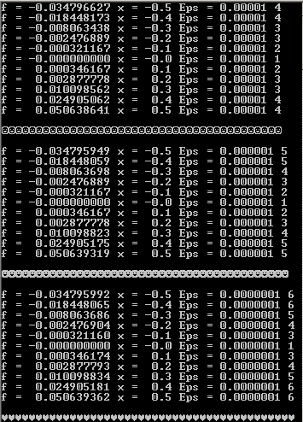

Рисунок 3 – Результаты расчетов

Приложение А
(обязательное)
Исходный код программы
Вариант 1 – По определению с предусловием
Program PreiterationLoop;
//find the value of the function f (x),
//at x from -0.5 to 0.5,
//with the accuracy of Eps: 10 ^ (-5), 10 ^ (-6), 10 ^ (-7)

{$APPTYPE CONSOLE}

Uses
SysUtils;

Const
Inf = 1000000;
//Inf – Infinity

Var
x, f, f0, gr: Real;
//x,f,f0 - function arguments

k, fac, i: Integer;
//k - function argument
//fac - factorial

Eps: Real;
//Eps - Epsilon

Begin
//initializing Eps
Eps := 0.00001;

//cycle by Eps
For i := 0 to 2 do
Begin

(*initializing*)
x := -0.5;
gr := 0.5;

//cycle by x
While x <= gr do
Begin

(*calculating value of expression with accuracy of Eps*)
f := sqr(x) * x / 3;
k := 2;
fac := k;
f0 := Inf;
While Abs(f - f0) > Eps do
Begin
f0 := f;
f := exp ((k + 2) * ln(Abs(x))) / (fac * (k + 2));
If (k mod 2 <> 0) and (x < 0) then
f := f * (- 1);
f := f + f0;
k := k + 1;
fac := fac * k
End;

//data output
Writeln('f = ',f:12:9,' x = ',x:4:1,' Eps = ', Eps:(6+i):(5+i),' ',k-2);

//transformation of cycle parameters
x := x + 0.1
End;
Writeln;
For k := 1 to 41 + i do
Write (Chr(1 + i));
Writeln;
Writeln;

//transformation of cycle parameters
Eps := Eps / 10
End;
Readln
End.

Вариант 2 – По элементу с постусловием
Program PostiterationLoop;
//find the value of the function f (x),
//at x from -0.5 to 0.5,
//with the accuracy of Eps: 10 ^ (-5), 10 ^ (-6), 10 ^ (-7)

{$APPTYPE CONSOLE}

Uses
SysUtils;

Const
Inf = 1000000;
//Inf – Infinity

Var
x, f, El, gr: Real;
//x,f,f0 - function arguments

k, fac, i: Integer;
//k - function argument
//fac - factorial

Eps: Real;
//Eps - Epsilon

Begin
//initializing Eps
Eps := 0.00001;

//cycle by Eps
For i := 0 to 2 do
Begin

(*initializing*)
x := -0.5;
gr := 0.5;

//cycle by x
While x <= gr do
Begin

(*calculating value of expression with accuracy of Eps*)
f := sqr(x) * x / 3;
k := 2;
fac := k;
Repeat
El := exp ((k + 2) * ln(Abs(x))) / (fac * (k + 2));
If (k mod 2 <> 0) and (x < 0) then
El := El * (- 1);
f := f + El;
k := k + 1;
fac := fac * k
Until (Abs(El) <= Eps);

//data output
Writeln('f = ',f:12:9,' x = ',x:4:1,' Eps = ', Eps:(6+i):(5+i),' ',k-2);

//transformation of cycle parameters
x := x + 0.1
End;
Writeln;
For k := 1 to 41 + i do
Write (Chr(1 + i));
Writeln;
Writeln;

//transformation of cycle parameters
Eps := Eps / 10
End;
Readln
End.

Приложение Б
(обязательное)
Тестовые наборы

Тест 1

Тестовая ситуация: Расчеты при Exp=10⁽⁻⁵⁾
Ожидаемый результат:
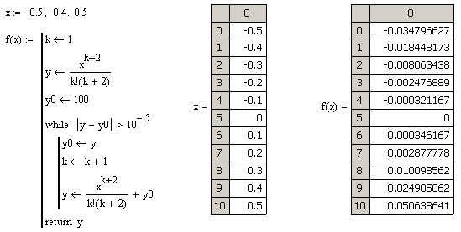
Рисунок 4– Расчёты данных в Mathcad при Exp=10⁽⁻⁵⁾

Полученный результат: Рисунок 3– Результаты расчетов

Тест 2

Тестовая ситуация: Расчеты при Exp=10⁽⁻⁶⁾
Ожидаемый результат:
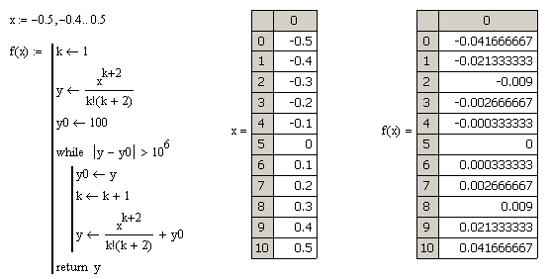

Рисунок 5– Расчёты данных в Mathcad при Exp=10⁽⁻⁶⁾

Полученный результат: Рисунок 3– Результаты расчетов

Тест 3

Тестовая ситуация: Расчеты при Exp=10⁽⁻⁷⁾
Ожидаемый результат:
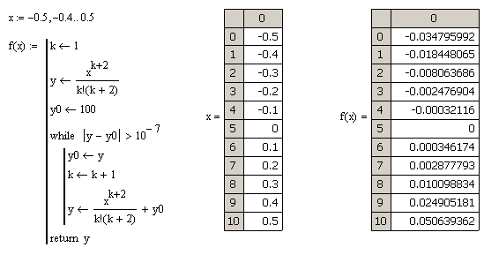

Рисунок 6– Расчёты данных в Mathcad при Exp=10⁽⁻⁷⁾

Полученный результат: Рисунок 3– Результаты расчетов

величина постоянная ограниченная типом Integer

